**今日动态**

**4月12日 星期五 雨**

1. **入园情况：**

今日来园28位小朋友，3位小朋友请假。

**2.区域活动**

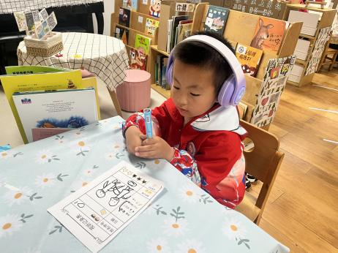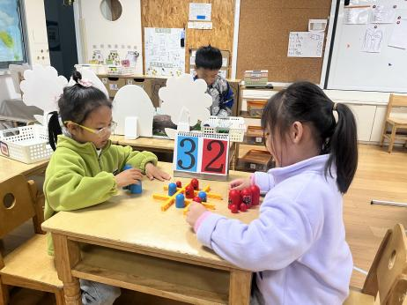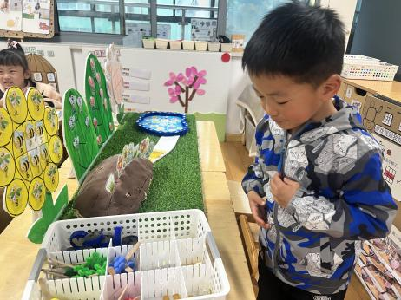

**益智区**

徐知行在装扮春天的花园。

**益智区**

李沐妍和陈雯悦在激烈对战。

**图书区**

夏天在视听区记录自己听到的故事。

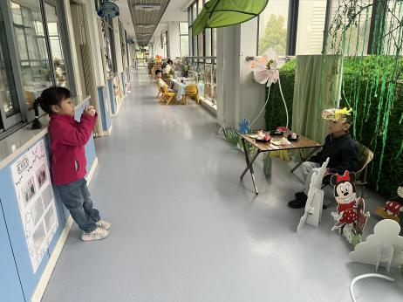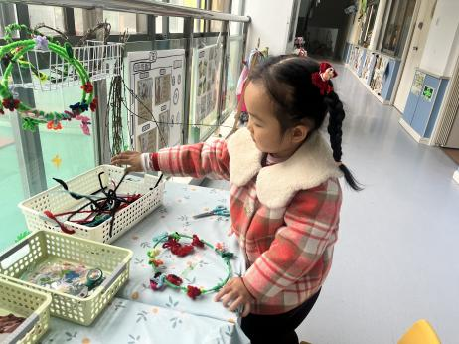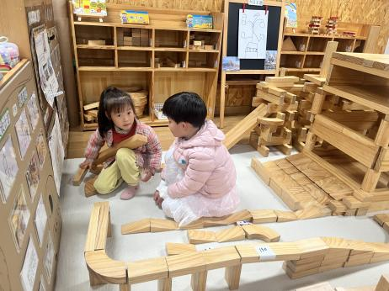

**地面建构区**

高子鱼和吴予希在搭建高架！

**角色区**

谢琦悦在制作花环。

**角色区**

潘妍伊在给何艺杰照相。

**3.集体活动**

《春天的秘密》是一首意境优美的儿童诗歌。诗歌通过问答的句式，用拟人化的手法生动形象地描绘了春天美丽的景象：小河淅沥淅沥地流淌着，垂柳在微风中轻轻飘荡，美丽的桃花含苞待放等。语言简洁优美.内容通俗易懂，既赞美了春天的美丽，大自然的神奇，又给人以美的享受，有助于启发幼儿观察.发现自然界的变化，感知春的意韵，将幼儿带入春天的美好情境中。

故事内容：春天来了,春天来了,春天在哪儿呢?

小河里的冰融化了,河水渐沥渐沥地流淌着,

小声地说:“春天在这儿!春天在这儿!”

春天来了,春天来了，春天在哪儿呢?

垂柳换上了嫩绿的新装，在微风中轻轻地飘扬，

小声地说:“春天在这儿!春天在这儿!”

春天来了,春天来了，春天在哪儿呢?

桃花红着脸,抿着小嘴，

微笑着说:“春天在这儿!春天在这儿!”

春天来了,春天来了,春天在哪儿呢?

燕子飞翔在蔚蓝的天空,叽哩叽哩地叫着,

小声地说:“春天在这儿!春天在这儿!”

春天来了,春天来了,春天在哪儿呢?

绿油油的麦苗，使劲地从泥土里往上钻，

小声地说:“春天在这儿!春天在这儿!”

春天来了,春天来了,春天在哪儿呢?

农民伯伯忙着播种，

拖拉机轰隆轰隆地嚷：“春天在这儿!春天在这儿!”

哈哈!春天真的来了,春天真的来了，

我看见了春天的秘密,我要把它牢牢记在心里。

**4.生活活动**

午饭：薏米饭、土豆牛肉、生瓜炒蛋、生菜肉末粉丝汤。点心：奶黄包。 水果：香蕉、人参果。

**5.温馨提示**

亲爱的家长：你们好！

3-6岁孩子对事物的探究是在直接感知、亲身体验中习得，为了给孩子更加丰富和探索的机会，我们充分利用园内外资源开展各项活动。在《春天真美丽》主题活动中我们带领孩子走出园门，感受春天季节的变化和美丽的景色。为了给孩子更多的探索体验，满足孩子活动的需要，我园将组织孩子和家长赴“无锡动物园·太湖欢乐园”共同开展亲子一日游社会实践研学活动，让幼儿亲近小动物，拓宽视野，同时增进亲子情感。“太湖欢乐园”有动物园、阿熊乐园和海洋馆，活动中幼儿可以通过各类信息了解各游乐设施游玩规则、动物外形特征等，活动后我们将利用各种材料进行多元化方式的表达表现，丰富幼儿各类经验。具体安排如下：

活动时间：2024年4月17日（周三），上午7:20来园集中，7:40准时出发，15:20返回。

活动地点：无锡动物园太湖欢乐园

活动报名：自愿参加，参加者填写报名信息。

备注：更多的活动详情家长们可以看一下宣传手册哦～